Datum: 8 mei 2018
Locatie: Ziekenhuis Hengelo
Tijd: 18.30 -20.00 uur
Sprekers: Prof. dr. Albert Dahan,Professor of Anesthesiology,Leiden University Medical
U
i
t
n
o
d
i
g
i
n
g
N
a
s
c
h
o
l
i
n
g

o
p
i
a
t
e
n

e
n

v
e
r
s
l
a
v
i
n
g
Center

Accreditatie: 2 punten Accreditatiebureau Cluster 1
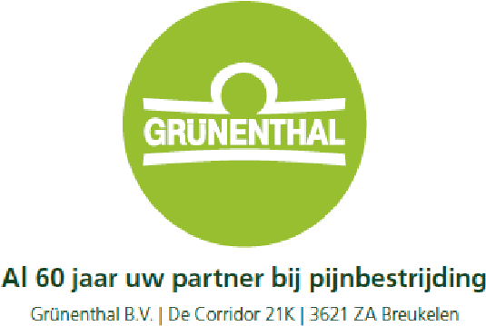
2 punten KNMP-OA
2 punten KABIZ – apothekersassistenten
NL/PLX/17/10/0063
Accreditatie bij NVA en NvvR wordt aangevraagd voor 1,5 uur

